ФГБОУ ВО
Уфимский университет науки и технологий

Кафедра ТК

Отчет по лабораторной работе № 4
На тему: «Кросс-энтропийный метод (СЕМ)»
По дисциплине «Методы оптимизации»

Выполнил:
студент гр. ИВТ-ИПОАС-103М
Мухутдинов Т.Р.

Проверил:
доцент каф. ТК
Насыров Р.В.

Уфа 2025
Цель работы: ознакомиться с кросс-энтропийным методом оценки точности модели.

Полная кодовая база:
https://github.com/TigranMukhutdinov/MO_Mukhutdinov/tree/main/LR4
Ход работы:
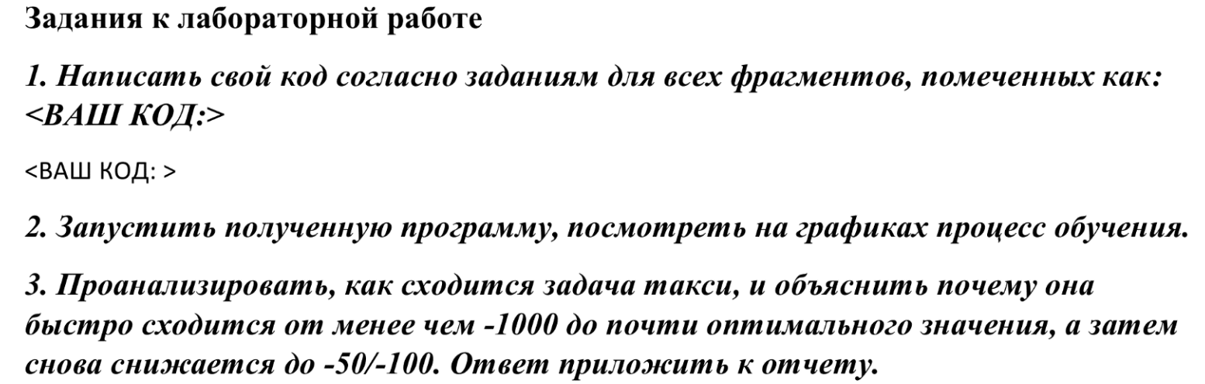
Код программы
#Инициализация среды
import sys, os
import gymnasium as gym
import numpy as np

env = gym.make("Taxi-v3", render_mode="human") if "render" in sys.argv else gym.make("Taxi-v3")
observation, info = env.reset()
n_states = env.observation_space.n
n_actions = env.action_space.n
print("n_states=%i, n_actions=%i" % (n_states, n_actions))

#Создание стохастической политики

def initialize_policy(n_states, n_actions):
# создать массив для хранения вероятности действий
policy = np.ones((n_states, n_actions)) / n_actions
return policy

policy = initialize_policy(n_states, n_actions)

assert type(policy) in (np.ndarray, np.matrix)
assert np.allclose(policy, 1. / n_actions)
assert np.allclose(np.sum(policy, axis=1), 1)

#Игра с моделью

def generate_session(env, policy, t_max=10 ** 4):
"""
Играть до конца или t_max тиков.
:param policy: массив вида [n_states,n_actions] с вероятностями действий
:returns: список состояний, список действий и сумма наград
"""

states, actions = [], []
total_reward = 0.

s, info = env.reset()
for t in range(t_max):
# пример действия из policy
a = np.random.choice(n_actions, p=policy[s])
new_s, r, terminated, truncated, info = env.step(a)
done = terminated or truncated
# Запись информацию, которая получена из среды.
states.append(s)
actions.append(a)
total_reward += r
s = new_s
if done:
break
return states, actions, total_reward

s, a, r = generate_session(env, policy)
assert type(s) == type(a) == list
assert len(s) == len(a)
assert type(r) in [float, np.float64]

# Визуализация начального распределения вознаграждения
import matplotlib.pyplot as plt
from IPython.display import clear_output

sample_rewards = [generate_session(env, policy, t_max=1000)[-1] for _ in range(200)]

plt.figure(figsize=[8, 4])
plt.hist(sample_rewards, bins=20)
plt.vlines([np.percentile(sample_rewards, 50)], [0], [100], label="50'th percentile", color="green")
plt.vlines([np.percentile(sample_rewards, 90)], [0], [100], label="90'th percentile", color="red")
plt.legend()
plt.show()

# Шаги кросс-энтропийного метода

def select_elites(states_batch, actions_batch, rewards_batch, percentile):
"""
Выберите состояния и действия из игры, которые имеют награды >= процентиль
:param states_batch: список списков состояний, states_batch[session_][t]
:param action_batch: список списков действий, action_batch[session_][t]
:param rewards_batch: список наград, rewards_batch[session_]]
:returns: elite_states, elite_actions, одномерные списки состояний и соответствующих действий лучших сессий
"""

# вычисление минимального вознаграждения для лучших сессий
reward_threshold = np.percentile(rewards_batch, percentile)

elite_states = []
elite_actions = []

for i in range(len(rewards_batch)):
if rewards_batch[i] >= reward_threshold:
elite_states.extend(states_batch[i])
elite_actions.extend(actions_batch[i])

return elite_states, elite_actions

states_batch = [
[1, 2, 3], # игра1
[4, 2, 0, 2], # игра2
[3, 1], # игра3
]

actions_batch = [
[0, 2, 4], # игра1
[3, 2, 0, 1], # игра2
[3, 3], # игра3
]

rewards_batch = [
3, # игра1
4, # игра2
5, # игра3
]

test_result_0 = select_elites(states_batch, actions_batch, rewards_batch, percentile=0)
test_result_30 = select_elites(states_batch, actions_batch, rewards_batch, percentile=30)
test_result_90 = select_elites(states_batch, actions_batch, rewards_batch, percentile=90)
test_result_100 = select_elites(states_batch, actions_batch, rewards_batch, percentile=100)

assert np.all(test_result_0[0] == [1, 2, 3, 4, 2, 0, 2, 3, 1]) \
and np.all(test_result_0[1] == [0, 2, 4, 3, 2, 0, 1, 3, 3]), \
"Для процентиля 0 вы должны вернуть все состояния и действия в хронологическом порядке."

assert np.all(test_result_30[0] == [4, 2, 0, 2, 3, 1]) and \
np.all(test_result_30[1] == [3, 2, 0, 1, 3, 3]), \
"Для процентиля 30 вы должны выбрать состояния/действия только из двух первых"

assert np.all(test_result_90[0] == [3, 1]) and \
np.all(test_result_90[1] == [3, 3]), \
"Для процентиля 90 вы должны выбирать состояния/действия только из одной игры."

assert np.all(test_result_100[0] == [3, 1]) and \
np.all(test_result_100[1] == [3, 3]), \
"Убедитесь, что вы используете >=, а не >. Также дважды проверьте, как вы вычисляете процентиль."

def get_new_policy(elite_states, elite_actions):
""" Учитывая список лучших состояний/действий от select_elites,
возвращает новую политику, где вероятность каждого действия пропорциональна
policy[s_i,a_i] ~ #[появления s_i и a_i в элитарных состояниях/действиях]
Не забудьте нормализовать политику, чтобы получить действительные вероятности и обработать случай 0/0.

Для состояний, в которых вы никогда не находились, используйте равномерное распределение (1/n_actions для всех состояний).
:param elite_states: одномерный список состояний лучших сессий.
:param elite_actions: одномерный список действий лучших сессий.
"""

from collections import defaultdict

new_policy = np.zeros([n_states, n_actions])

# Подсчет пар состояние-действие
state_action_counts = defaultdict(lambda: defaultdict(int))
for state, action in zip(elite_states, elite_actions):
state_action_counts[state][action] += 1

# Вычисление новых вероятностей
for state in range(n_states):
total = sum(state_action_counts[state].values())
if total > 0:
for action in range(n_actions):
new_policy[state, action] = state_action_counts[state][action] / total
else:
# равномерное распределение для неизвестных состояний
new_policy[state] = 1.0 / n_actions

return new_policy

#Тренировочный цикл

def show_progress(rewards_batch, log, percentile, reward_range=[-990, +10]):
"""
Удобная функция, отображающая прогресс обучения
"""

mean_reward = np.mean(rewards_batch)
threshold = np.percentile(rewards_batch, percentile)
log.append([mean_reward, threshold])
plt.figure(figsize=[8, 4])
plt.subplot(1, 2, 1)
plt.plot(list(zip(*log))[0], label='Mean rewards')
plt.plot(list(zip(*log))[1], label='Reward thresholds')
plt.legend()
plt.grid()
plt.subplot(1, 2, 2)
plt.hist(rewards_batch, range=reward_range)
plt.vlines([np.percentile(rewards_batch, percentile)], [0], [100], label="percentile", color='red')
plt.legend()
plt.grid()
clear_output(True)
print("mean reward = %.3f, threshold=%.3f" % (mean_reward, threshold))
plt.show()

# сбросить политику на всякий случай
policy = initialize_policy(n_states, n_actions)

# Эксперимент
n_sessions = 250 # число сессий
percentile = 50 # процент сессий с наивысшей наградой
learning_rate = 0.5 # насколько быстро обновляется политика, по шкале от 0 до 1
log = []

for i in range(100):
# генерирование списка n_sessions новых сессий
sessions = [generate_session(env, policy) for _ in range(n_sessions)]

states_batch, actions_batch, rewards_batch = zip(*sessions)

# выбор лучших состояний и действий
elite_states, elite_actions = select_elites(states_batch, actions_batch, rewards_batch, percentile)

# вычисление нового policy
new_policy = get_new_policy(elite_states, elite_actions)

policy = learning_rate * new_policy + (1 - learning_rate) * policy

# display results on chart
show_progress(rewards_batch, log, percentile)
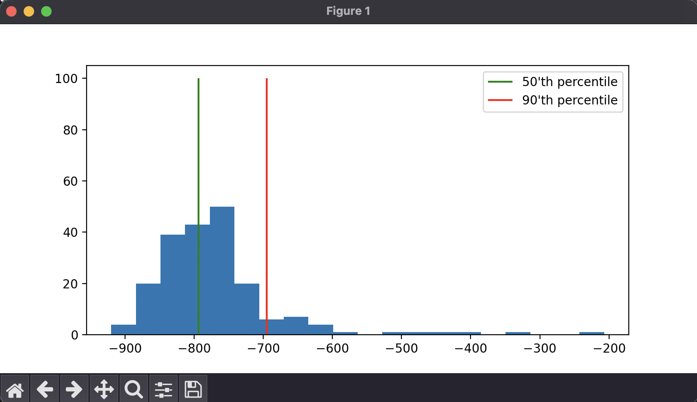
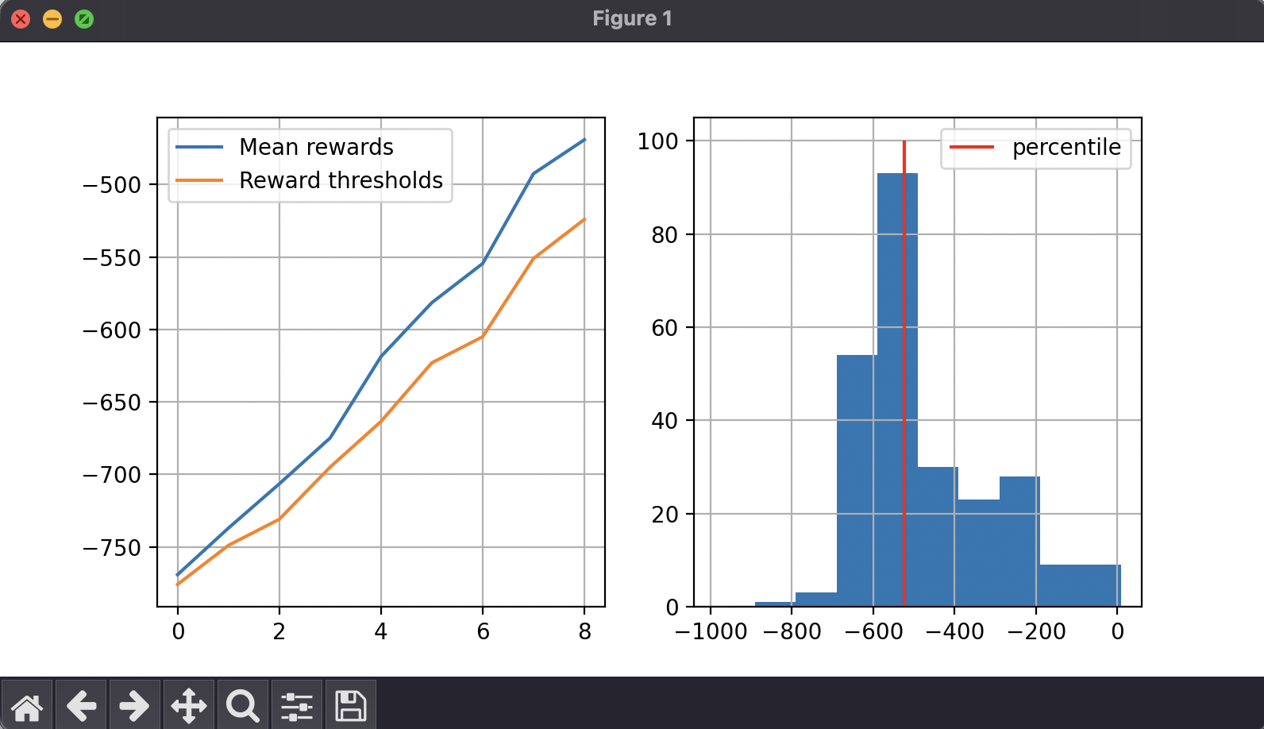
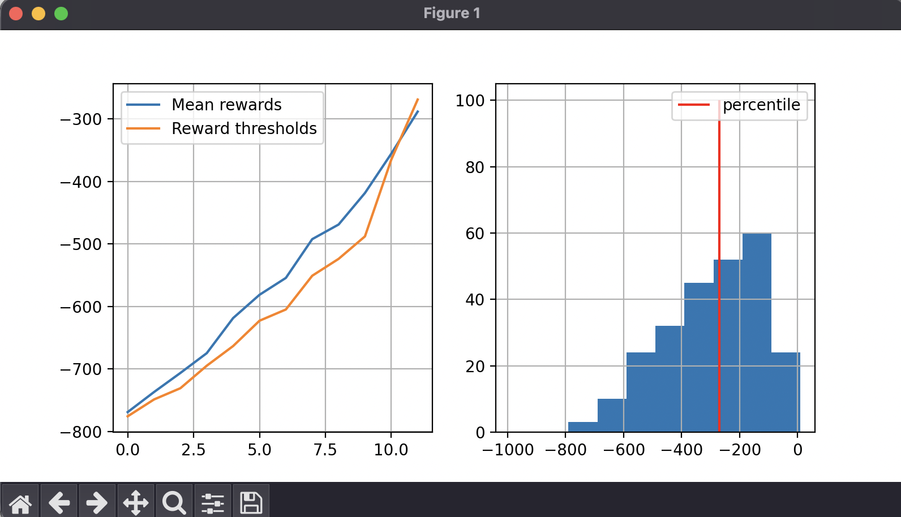
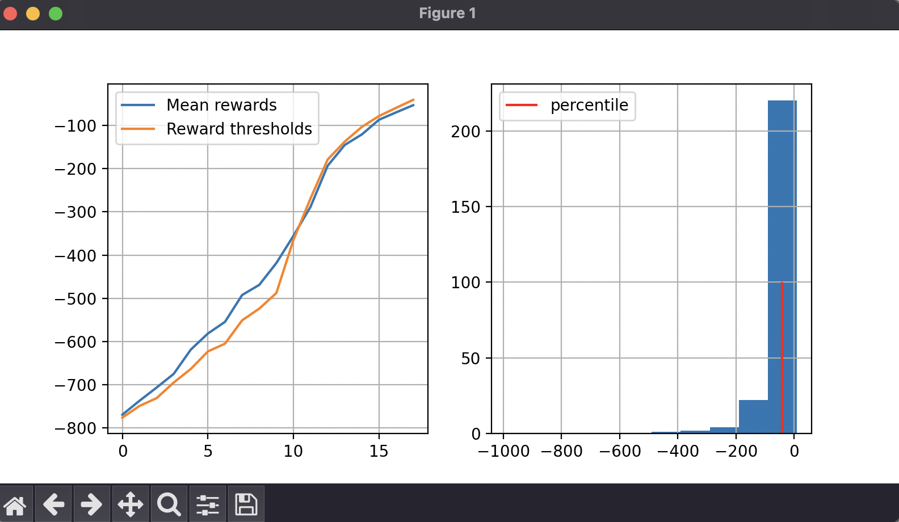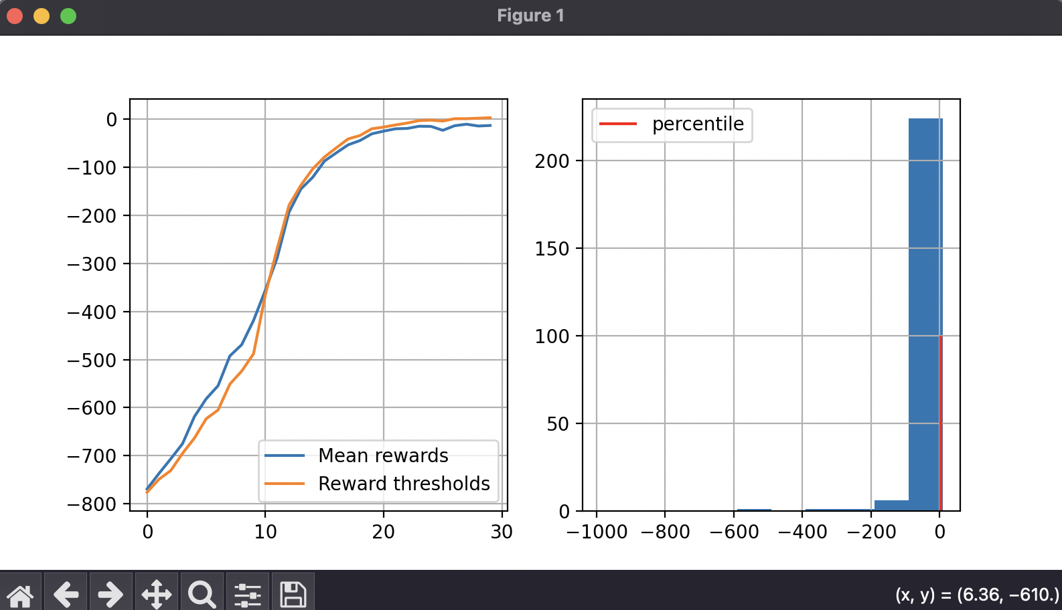
Рисунок 1 – Последовательное улучшение модели

Реализованный кросс-энтропийный метод успешно обучает агента в среде Taxi-v3, демонстрируя быструю сходимость от случайного поведения (-200) к субоптимальной политике (-50/-100), однако не достигает оптимального результата (-12/-15) из-за преждевременной концентрации распределения действий, отсутствия механизма целенаправленного исследования и обучения на средних, а не лучших траекториях, что является типичным ограничением базовой версии CEM в средах с разреженными наградами.
Вывод: в ходе данной лабораторной работы был изучен кросс-энтропийный метод машинного обучения.

